Elosztott rendszerek minta ZH

1. Hasonlítsa össze az elosztott es központosított rendszereket! (10p)

Elosztott | Központosított
Jól skálázható | egyszerűbb és biztonságosabb adminisztráció
Nagy rendelkezésre állású | képzett gárda
Lokálisan önálló | Megbízhatóság és elérhetőség
Terhelés elosztás
Nagyobb teljesítmény
Jobb ár / érték arány
Rugalmasság

2. Soroljon fel 10 middleware szolgáltatást es fejtsen ki ötöt részletesen! (15p)
Távoli eljáráshívás
Szálkezelés
Tranzakciókezelés
Névfeloldás
Biztonság
Objektumok életciklusának kezelése
Terhelés elosztás
Aszinkron üzenetkezelés
Perzisztencia
Hibakezelés

3. Mi a különbség az implicit es explicit middleware között? (10p)
Implicit:
- Szétválik a fejlesztés és az adminisztráció
- Attribútumok( COM+)
- XML Descriptor ( EJB)
- Külön leíró fájl tartalmazza, milyen middleware szolgáltatásokat veszünk igénybe
- A Kérésmegszakító a leíró fájl alapján generálódik
- A forráskód valóban csak üzleti logikát tartalmaz
- A leíró fájlt módosíthatja a vevő, a forráskódot nem kell kiadnunk
- Egy lehetséges megvalósítás az interfész és implementáció szétválasztása
Explicit:
- Alapvetően API hívások révén
- Tipikusan a CORBA használja
- Felduzzad a forráskód
- Nem rugalmas a middleware (ha eladjuk a komponenst, ki kell adni a forráskódot, ha a vevő pl. más tranzakciókezelést akar)

4. Soroljon fel 5 különbséget a COM es CORBA között! (10p)
- COM csak Windows-on, CORBA platform független
- COM-ban nincs tranzakció kezelés, CORBA-ban van
- CORBA-ban kifinomultabb biztonsági modell mint COM-ban
- COM implicit middleware, CORBA explicit middleware
- COM root interfész: IUNKOWN, CORBA root: CORBAObject
- COM-ban egyszeres öröklés, másikban többszörös
- COM-ban az attribútumok nem támogatottak, CORBA-ban get;set;-re fordul
5. Vázolja fel az RPC alapú fejlesztési folyamatot! (15p)
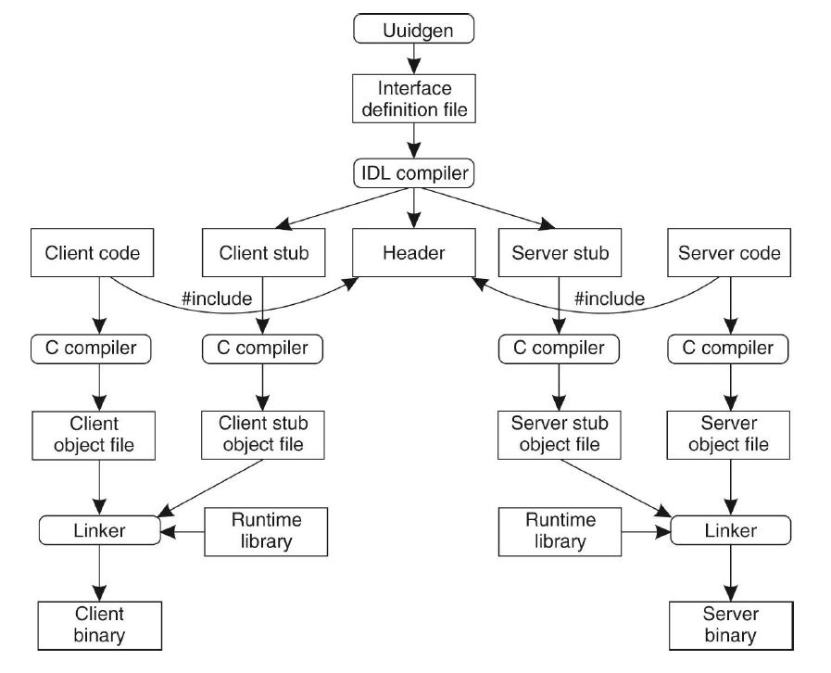
6. Mi az absztrakt szintaxis és mi a konkrét szintaxis a vizuális nyelveknél? (4p)
Konkrét szintaxis: a szakterületi függő megjelenítés definíciója
Absztrakt szintaxis: a nyelv absztrakt jelentésének definíciója (amit a metamodellel adunk meg általában)
7. Mit nevezünk external ill. mit nevezünk internal szöveges szakterületi nyelvnek? (4p)
External: Külön specifikációs nyelvet használunk pl PictureProcessor nyelv
Internal: Egy programozási nyelvet használunk erre a célra, de nem az összes szimbólumát. pl script nyelvek
8. Értékelje az alábbi állítást: A OCL egy gyengén típusos, imperatív nyelv, ami a MOF metamodellekben található és az elemek közti kapcsolatok megkötéseinek szabályait hivatott leírni. (7p)
- Nem gyengén hanem erősen típusos
- Nem imperatív, hanem deklaratív
- Nem csak elemek közötti kapcsolatokat, hanem metamodell elemek belső működésére/állapotára is tehetők megkötések
- MOF metamodelleken használható, de hogy bennük található nem tudom mennyire helytálló
9. Mik a denotációs szemantika alapelvei, módszerei? Szemléltesse őket röviden (!) a hexadecimális számok körében elvégzett négy alapművelet szemantikai leírásával! (10p)
- A művelet hatására koncentrál
- Három részből áll:
  - Nyelv (a cél szakterület)
  - Szemantikai algebra (számítási modell leírására)
  - Leképző függvény
10. Definiálja a következő nyelvet EBNF segítségével: bábuk vezérlése a sakktáblán. A bábuknak a színét, típusát és egyedi azonosítóját megadva meghatározhatjuk, hogy hova lépjen. Legyen lehetőség elágazások megadására az ellenfél bábuira való feltételek megadásával (pl. ha egy gyalog áll a B3-on, akkor lépjünk a C3-ra, különben a D4-re)! Csak érvényes mezőkód fogadható el, de az ütést nem kell kezelni a nyelvtanban. Opcionálisan lehessen megadni egy új bábu típust is a lépésnél, hogy modellezhessük, ha a gyalog beér az utolsó mezőre és átváltjuk egy másik bábura. Ne csak egy lépést lehessen leírni egy scripttel, hanem egy egész játszmát! (15p)
//Alap struktúrák definiálása
Számjegy = 0|1|2|3|4|5|6|7|8|9;
Szám = Számjegy – “0”, {Számjegy};
//Játék specifikus struktúrák
Azonosító = „ID_”, Szám;
Mező = A|B|C|D|E|F|G|H , 1|2|3|4|5|6|7|8 ;
Típus = “gyalog”|”bástya”|”huszár”|”futó”|”király”|”vezér” ;
Szín = „világos”|”sötét”;
Bábu = (Azonosító, ’’,’’ , Szín, ’’,’’ ,Típus)
Játszma = {Parancs};
Parancs = (HA | LÉP);
HA = “HA”, Feltétel, “AKKOR:”, Parancs, “KÜLÖNBEN:”, Parancs;
Feltétel = “BÁBU_ÁLL”, (Mező, ’’,’’ , Típus);
LÉP = Bábu, „LÉPJEN”, Mező, [Típus]
//Példa játék, szicíliai védelem
(ID_5, világos, gyalog) LÉPJEN E4
(ID_12, sötét, gyalog) LÉPJEN C5
//Feladat kiírás feltétel vizsgálata
HA BÁBU_ÁLL (B3, Gyalog) AKKOR:
(ID_7, világos, vezér) LÉPJEN C3
KÜLÖNBEN:
(ID_7, világos, vezér) LÉPJEN D4
//Átalakulás példa
(ID_11, sötét, gyalog) LÉPJEN A1, Vezér

